Das ist unser Ziel

Schreiben Sie Ihr Ziel auf.

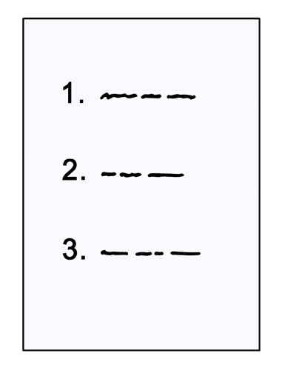 | Das machen wir für unser Ziel:  Schreiben Sie die Aufgaben auf.  1.  2.  3.  4.
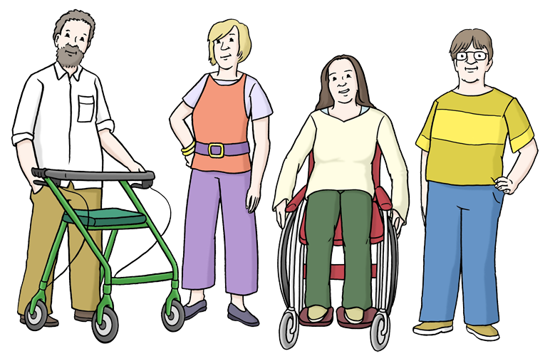 | Diese Personen machen die Aufgaben:  Schreiben Sie auf:  Diese Personen machen die Aufgaben.  1.  2.  3.  4.
Mit diesen Personen arbeiten wir zusammen:

Schreiben Sie auf:
- Mit diesen Personen wollen wir sprechen.
- Mit diesen Personen müssen wir sprechen.
1.
2.
3.
4.

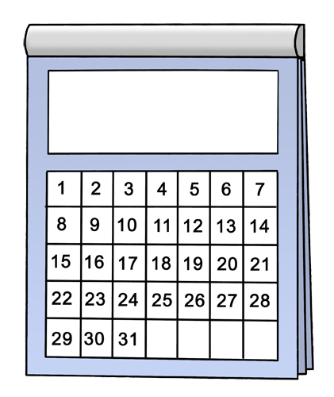 | Bis zu diesem Datum schaffen wir die Aufgaben.  1.  2.  3.  4.  Bis zu diesem Datum erreichen wir unsere Ziele:  1.  2.  3.  4.  Schreiben Sie die 2 Termine auf.
So merken wir:
Wir haben unser Ziel erreicht:

1.
2.
3.
4.

Bilder: © Lebenshilfe für Menschen mit geistiger Behinderung
Bremen e.V., Illustrator Stefan Albers, Atelier Fleetinsel, 2013

